chp16-進階SELECT查詢指令與全文檢索搜尋

本節所使用的版本為SQL Server 2008、SQL Server 2005

18-1. 各種SELECT進階查詢語法重要子句摘要 3
18-2. 多個資料表間的關聯查詢 4
18-3. 內部合併查詢(Inner Join) ：左右合併 6
18-4. 外部合併查詢(Outer Join) 11
18-5. 範例練習1：自行新增資料，建立{書店，訂單}兩資料表的合併顯示 14
18-6. 範例練習2：查詢普羅圖書影業，{書籍總表，作者}兩資料表的合併顯示 18
18-7. 範例練習3：查詢普羅圖書影業，{書籍總表，書商}兩資料表的合併顯示 19
18-8. 範例練習4：查詢普羅圖書影業，{書籍總表，書商，作者}3個資料表的合併顯示 20
18-9. 範例練習5：查詢普羅圖書影業，{書籍總表，書商，作者, 書籍分類} 4個資料表的合併顯示 21
18-10. 交叉合併查詢(Cross Join) 22
18-11. 自身合併查詢(Self Join) 24
18-12. 合併多個查詢結果（UNION）：上下合併 26
18-13. 範例練習2：將3個資料表的共通欄位顯示出來 31
18-14. 範例練習3：建立一個vb.net專案讀取資料庫 33
18-15. 範例練習4：VB.NET資料庫程式的統計查詢，與合併查詢（Windows資料庫連線程式，使用Access） 39
18-16. 子查詢介紹 49
18-17. 一般資料表運算式(CTE)介紹 54
18-18. 全文檢索搜尋：如何設定 56
18-19. 全文檢索查詢：Select查詢指令：CONTAINS 69
18-20. 自行測試：全文檢索查詢 74

各種SELECT進階查詢語法重要子句摘要
- 多個相關聯資料表的查詢—JOIN
- 合併多個查詢結果—UNION
- 子查詢介紹(Subquery)
- 一般資料表運算式(CTE)介紹
- 全文檢索搜尋

多個資料表間的關聯查詢

功能
- 透過兩資料表間的共同欄位來建立關聯。這種關聯通常是建立在所謂主鍵-外鍵的關係上。
- SELECT指令可以用來做多個資料表間的連結運算。

多個關聯表間的合併運算查詢
- 垂直整合(JION)
  - 內部合併查詢(Inner Join)
  - 外部合併查詢(Outer Join)
  - 交叉合併查詢(Cross Join)
  - 自身合併查詢(Self Join)
- 水平整合(UNION)

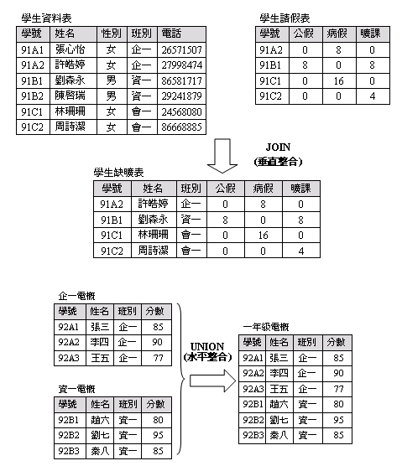

內部合併查詢(Inner Join) ：左右合併

目的與功能： Inner Join
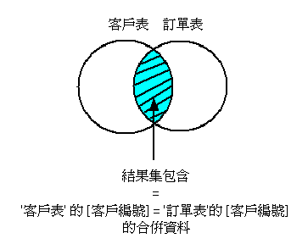

語法
SELECT …FROM <table A> [INNER] JOIN <table B> ON <A.field_name> = <B.field_name> […]

示意圖：內部合併查詢(inner join) ：左右合併
SELECT … FROM <table A> [INNER] JOIN <table B>
ON <A.field_name> = <B.field_name> […]

SELECT 訂單.訂單編號 , 書店.公司名稱 , 書店.負責人 ,訂單.運費
FROM 書店 INNER JOIN 訂單
ON 書店.書店編號 = 訂單.書店編號

示範：左右合併
04-26571478
章小融
丹堤公司
C03
02-96361212
徐佩誠
十國公司
C02
02-25816001
王文華
文華公司
C01
電話
聯絡人
書店名稱
書店編號
2500
2004/8/7
C02
5
6000
2004/8/6
C02
4
4500
2004/8/6
C03
3
8000
2004/8/5
C01
2
2000
2004/8/5
C02
1
運費額
訂單日期
書店編號
訂單編號
2500
徐佩誠
十國公司
5
6000
徐佩誠
十國公司
4
4500
章小融
丹堤公司
3
8000
王文華
文華公司
2
2000
徐佩誠
十國公司
1
運費
聯絡人

書店名稱

訂單編號
書店
訂單

實作範例：二個資料表的合併：( 書店 , 訂單 )
注意：
以下的練習範例，請先下載『範例』的RAR壓縮檔，
解壓縮後，將裡面的『圖書銷售、練習庫』附加到你的SQL Server來練習

範例：顯示書店下了訂單的資料（二個資料表的合併）
select dbo.訂單.訂單編號,dbo.書店.書店名稱,dbo.書店.聯絡人,dbo.訂單.運費
from dbo.訂單inner join dbo.書店on dbo.訂單.書店編號= dbo.書店.書店編號

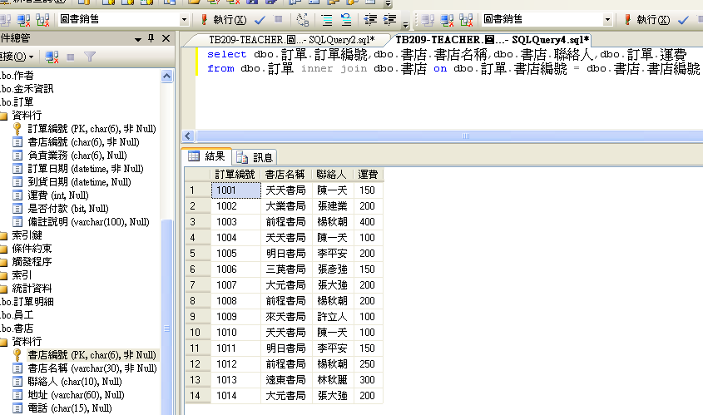
顯示每一筆訂單，是哪家書店訂的，聯絡人，應附多少運費
use 圖書銷售
select 訂單.訂單編號,書店.書店名稱,書店.聯絡人,訂單.運費
from 訂單inner join 書店
on 訂單.書店編號= 書店.書店編號
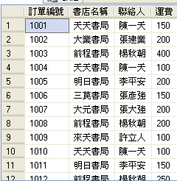

範例：顯示書店下了訂單的資料（二個資料表的合併）
USE 圖書銷售
GO
SELECT書店.書店編號, 書店.書店名稱, 訂單.訂單編號, 訂單.訂單日期, 訂單.是否付款
FROM 書店 INNER JOIN 訂單 ON書店.書店編號=訂單.書店編號
ORDER BY 書店編號

或
USE 圖書銷售
GO
SELECT a.書店編號, a.書店名稱, b.訂單編號, b.訂單日期, b.是否付款
a,b也可以賦予資料表別名
FROM 書店 a INNER JOIN 訂單 b
ON a.書店編號= b.書店編號
ORDER BY a.書店編號

或是
USE 圖書銷售
SELECT 書店.書店編號, 書店.書店名稱, 訂單.訂單編號, 訂單.訂單日期, 訂單.是否付款
from 書店inner join 訂單
on 訂單.書店編號= 書店.書店編號

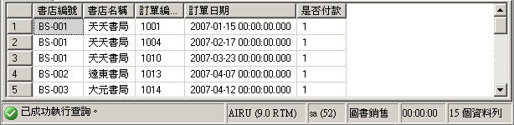

三個資料表的合併：( 書店 , 訂單 , 訂單明細 )

範例：顯示書店下訂單的明細資料（三個資料表的合併）
USE 圖書銷售
GO
SELECT 書店.書店編號,書店.書店名稱,訂單.訂單編號,訂單.運費,訂單明細.數量,訂單明細.折扣
FROM (書店 INNER JOIN 訂單 ON 書店.書店編號=訂單.書店編號)
INNER JOIN 訂單明細 ON 訂單.訂單編號=訂單明細.訂單編號
ORDER BY 書店.書店編號

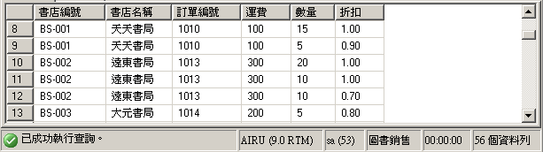

外部合併查詢(Outer Join)

目的與功能：
請看下面的圖表示意說明即可明白
(3).示意圖：以客戶下訂單為例

分成兩種類型:

左邊外部合併(left outer join)查詢：語法
SELECT …FROM <table A> LEFT [OUTER] JOIN <table B> ON <A.field_name> = <B.field_name> […]

右邊外部合併(right outer join)查詢：語法
SELECT …FROM <table A> RIGHT [OUTER] JOIN <table B> ON <A.field_name> = <B.field_name> […]

示意圖：以客戶下訂單為例
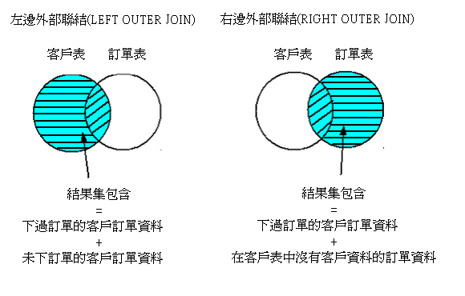

示意圖範例：左邊外部合併查詢(Left outer Join)
注意：
所下載練習的資料庫{圖書銷售}，裡面沒有客戶這個資料表，所以請直接到﹝範例練習1：自行新增資料，建立{書店，訂單}兩資料表的合併顯示﹞來練習

SELECT 訂單.訂單編號 , 客戶.公司名稱 , 客戶.負責人 ,訂單.金額
FROM 客戶 LEFT OUTER JOIN 訂單
ON 客戶.客戶編號 = 訂單.客戶編號

02-82456463
許淑芬
南山公司
C05
06-8540818
趙星巴
星巴克公司
C04
04-26571478
章小融
丹堤公司
C03
02-96361212
徐佩誠
十國公司
C02
02-25816001
王文華
文華公司
C01
電話
負責人
公司名稱
客戶編號
2500
2004/8/7
C02
5
6000
2004/8/6
C02
4
4500
2004/8/6
C03
3
8000
2004/8/5
C04
2
2000
2004/8/5
C02
1
金額
訂單日期
客戶編號
訂單編號
許淑芬
南山公司
王文華
文華公司
2500
徐佩誠
十國公司
5
6000
徐佩誠
十國公司
4
4500
章小融
丹堤公司
3
8000
趙星巴
星巴克公司
2
2000
徐佩誠
十國公司
1
金額
負責人
公司名稱
訂單編號
客戶
訂單
NULL空值
包含未下單的客戶資料
NULL空值

示意圖範例：右邊外部合併查詢(Right outer Join)
SELECT 訂單.訂單編號 , 客戶.公司名稱 , 客戶.負責人 ,訂單.金額
FROM 客戶 RIGHT OUTER JOIN 訂單
ON 客戶.客戶編號 = 訂單.客戶編號

02-82456463
許淑芬
南山公司
C05
06-8540818
趙星巴
星巴克公司
C04
04-26571478
章小融
丹堤公司
C03
02-96361212
徐佩誠
十國公司
C02
02-25816001
王文華
文華公司
C01
電話
負責人
公司名稱
客戶編號
2500
2004/8/7
C02
5
6000
2004/8/6
C06
4
4500
2004/8/6
C03
3
8000
2004/8/5
C04
2
2000
2004/8/5
C02
1
金額
訂單日期
客戶編號
訂單編號
2500
徐佩誠
十國公司
5
6000
4
4500
章小融
丹堤公司
3
8000
趙星巴
星巴克公司
2
2000
徐佩誠
十國公司
1
金額
負責人
公司名稱
訂單編號
客戶
訂單
NULL空值
包含沒有客戶資料的訂單

範例練習1：自行新增資料，建立{書店，訂單}兩資料表的合併顯示
先開啟 訂單資料表
新增一筆資料
1015 | BS-100 | PE06 | 2010/5/31 WȠ12:00:00 | 2010/5/31 WȠ12:00:00 | 1000 | True | NULL
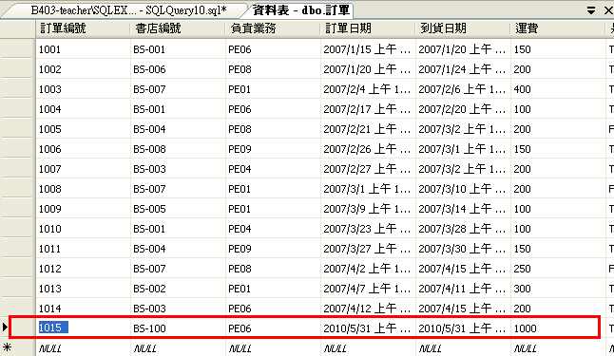

開啟 書局資料表
新增一筆資料
BS-009 | ABCѧ | john | xn | 119

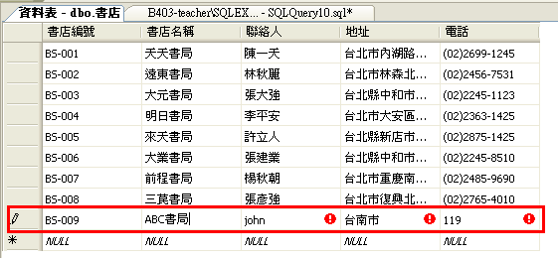

1-使用inner join：顯示兩者資料表彼此有相連，共通的欄位
USE 圖書銷售
SELECT 訂單.訂單編號,書店.書店名稱,書店.聯絡人,訂單.運費
FROM 書店inner JOIN 訂單
ON 書店.書店編號= 訂單.書店編號

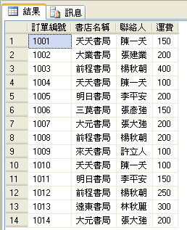

2-使用Left outer join：顯示兩者共通的資料之外，還包含左邊的資料表(書店)所獨有的資料
USE 圖書銷售
SELECT 訂單.訂單編號,書店.書店名稱,書店.聯絡人,訂單.運費
FROM 書店left outer JOIN 訂單
ON 書店.書店編號= 訂單.書店編號

因為左邊是書店，所以left outer就是會把左邊與兩著交集的部分一起顯示

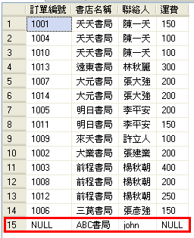

ABC書局，該書店，沒有訂單編號

3-使用Right outer join：顯示兩者共通的資料之外，還包含右邊的資料表(訂單)所獨有的資料
USE 圖書銷售
SELECT 訂單.訂單編號,書店.書店名稱,書店.聯絡人,訂單.運費
FROM 書店right outer JOIN 訂單
ON 書店.書店編號= 訂單.書店編號
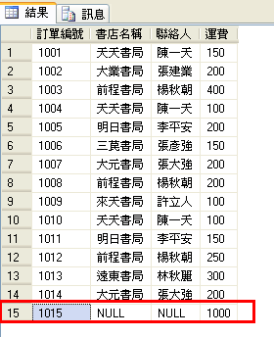
訂單編號1015，連結到黑店（沒有登錄到書店資料表上的書店）

範例練習2：查詢普羅圖書影業，{書籍總表，作者}兩資料表的合併顯示

use 普羅圖書影業
select 書籍總表.書名,作者.作者姓名,書籍總表.價錢
from 書籍總表inner join 作者
on 書籍總表.作者= 作者.作者編號

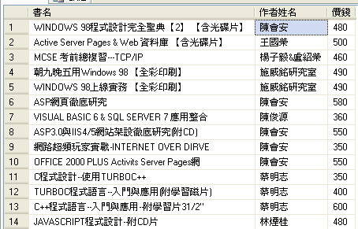

範例練習3：查詢普羅圖書影業，{書籍總表，書商}兩資料表的合併顯示

use 普羅圖書影業
select 書籍總表.書名,書籍總表.價錢,書商.書商名稱
from 書籍總表inner join 書商
on 書籍總表.書商= 書商.書商編號
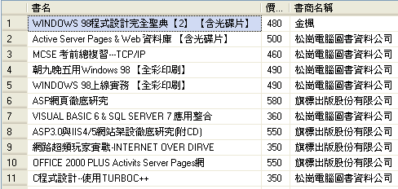

範例練習4：查詢普羅圖書影業，{書籍總表，書商，作者}3個資料表的合併顯示

use 普羅圖書影業
select 書籍總表.書名,書籍總表.價錢,書商.書商名稱,作者.作者姓名
from (書籍總表inner join 書商on 書籍總表.書商= 書商.書商編號)
inner join 作者on 作者.作者編號=書籍總表.作者

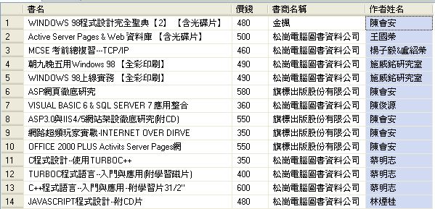

範例練習5：查詢普羅圖書影業，{書籍總表，書商，作者, 書籍分類} 4個資料表的合併顯示

use 普羅圖書影業
select 書籍總表.書名,書籍總表.價錢,書商.書商名稱,作者.作者姓名,書籍分類.分類名稱
from ((書籍總表inner join 書商on 書籍總表.書商= 書商.書商編號)
inner join 作者on 作者.作者編號=書籍總表.作者)
inner join 書籍分類on 書籍分類.分類編號=書籍總表.分類

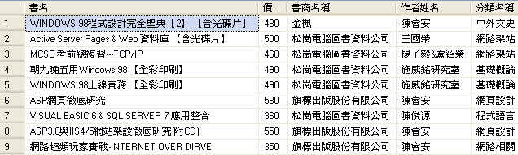

交叉合併查詢(Cross Join)

目的與功能：
- 沒有包含Where子句的合併關聯
- 是將關聯表間作笛卡兒乘積的運算

語法
SELECT …FROM <table A> CROSS JOIN <table B> […]

- 一般 HAVING 必須配合 group by 子句使用。
- search_condition 中不能使用欄名/運算式的別名。

實作範例：承上個範例建立兩資料表的cross join交叉聯結合併關聯的結果
--新增客戶表 cust
CREATE TABLE cust
(
CNO int identity(1,1) PRIMARY KEY,
CNA char(10)
)
GO
INSERT INTO cust VALUES ('ERIC')
INSERT INTO cust VALUES ('RURU')
INSERT INTO cust VALUES ('KEVIN')

-- 新增訂單表 corders
CREATE TABLE corders
( Oid int identity(1,1) PRIMARY KEY,
CNO int,
O_date datetime ,
Amt money )
GO
INSERT INTO corders VALUES (3,'2004/4/12',2500)
INSERT INTO corders VALUES (4,'2004/4/13',4000)
INSERT INTO corders VALUES (1,'2004/4/13',6000)
INSERT INTO corders VALUES (3,'2004/4/14',8000)

SELECT * FROM cust CROSS JOIN corders

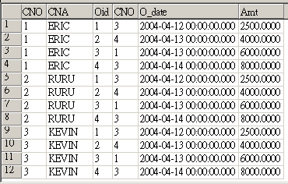
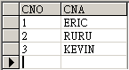
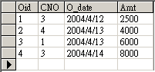

自身合併查詢(Self Join)

目的與功能：
- 希望尋找某一列資料在同一個資料表中與其相關的其他資料列

實作範例：查詢哪些人採購相同的產品回來
CREATE TABLE tblsales
(
購買者編號 int,
產品 varchar(40),
數量 int
)
GO
INSERT tblsales VALUES (1, '印表機', 5)
INSERT tblsales VALUES (3,'硬碟', 10)
INSERT tblsales VALUES (5,'印表機',12)
INSERT tblsales VALUES (7,'傳真機',8)
INSERT tblsales VALUES (10,'硬碟',18)
INSERT tblsales VALUES (15,'投影機',2)
GO
SELECT * FROM tblsales
-- 要騙SQL Server 就用別名會有兩個table
SELECT a.購買者編號 AS 採購甲 , a.產品, b.購買者編號 AS 採購乙
FROM tblsales As a JOIN tblsales AS b ON a.產品 = b.產品
WHERE a.購買者編號 > b.購買者編號

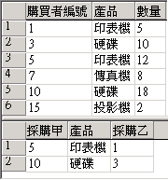

實作範例：
USE 圖書銷售
SELECT EMP.員工編號 , EMP.姓名 , EMP.部門 ,EMP.主管, BOSS.姓名
FROM 金禾資訊 AS EMP INNER JOIN 金禾資訊 AS BOSS
ON EMP. 主管=BOSS.員工編號
ORDER BY EMP.員工編號

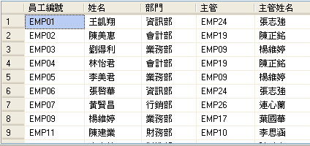

實作範例：
USE 圖書銷售
SELECT EMP.員工編號 , EMP.姓名 , EMP.部門 ,EMP.主管, BOSS.姓名
FROM 金禾資訊 AS EMP LEFT OUTER JOIN 金禾資訊 AS BOSS AS 主管姓名
ON EMP. 主管=BOSS.員工編號
ORDER BY EMP.員工編號

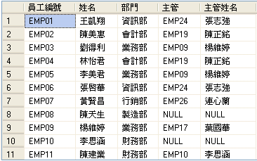

合併多個查詢結果（UNION）：上下合併

目的與功能：
    - 指資料表的水平合併，就是將兩個查詢的結果的資料合併起來成為一個查詢結果集
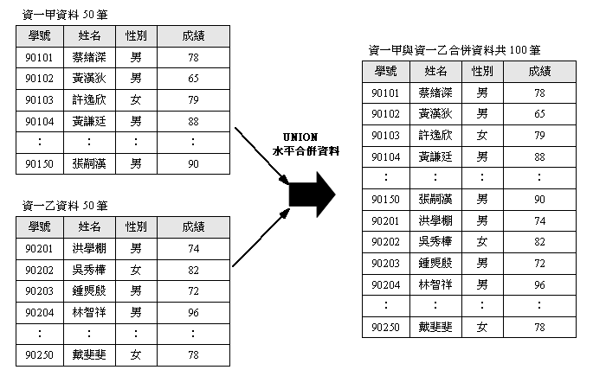
資一甲資料
資一乙資料

合併多個查詢的SQL指令
<select statement>
各select statement後不可有
order by與compute 敘述
UNION [ALL] -- ALL 指全部資料的合併
<select statement>
[UNION [ALL]
<select statement ]
[ …n ]
[ORDER BY…] -- 合併後結果集的排序
[COMPUTE…] -- 合併後結果集的計算

合併查詢結果集(UNION)的注意事項
- 各個SELECT的結果集必須有相同數目的欄位。
- 所以合併的欄位，也必須有『相同名稱』的欄位名稱
- 多個SELECT的結果集合併時，相對欄位的資料型別必須是可以相容的。
- 合併後結果集的欄位名稱可以自訂給定，但必須在第一個SELECT敘述後利用給定欄位別名的方式進行欄名定義。
- 合併後結果集若要存入到一個新的資料表中，則INTO <table_name> 必須要加在第一個SELECT敘述中。
- Order by 及 compute不能出在各別SELECT敘述中，只能出現在所有SELECT敘述完的後面，即是針對合併結果的資料作排序或統計。

實作範例：查詢『作者，出版社』資料表裡面的相同欄位(姓名，電話，住址)
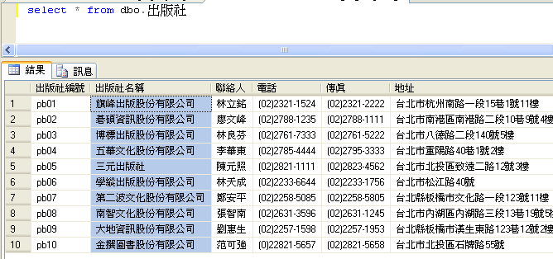

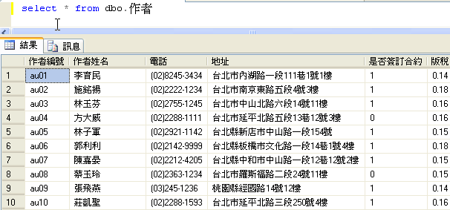

示範：上下合併：顯示出多個資料表，相同欄位的資料

select 作者姓名 as 姓名,電話,地址 from dbo.作者
union all
select 出版社名稱 as 姓名,電話,地址 from dbo.出版社

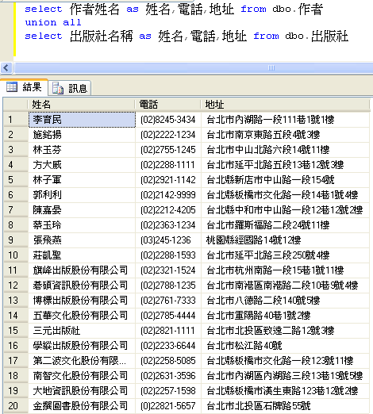

實作範例：查詢行銷部與業務部最高與最低的薪資
示範：上下合併
USE 圖書銷售
GO
SELECT ‘行銷部’AS 部門名稱 , MAX(薪資) AS 最高薪資 , MIN(薪資) AS 最低薪資
FROM 金禾資訊
WHERE 部門='行銷部'
UNION ALL
SELECT 業務部', MAX(薪資) , MIN(薪資)
FROM 金禾資訊
WHERE 部門='業務部'

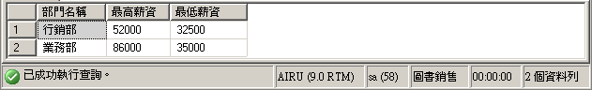
合併後自訂的欄位名稱必須在第一個SELECT敘述上給定

實作範例：將三個資料表合併後依排列順序存入新資料表中
CREATE TABLE 資訊甲 ( NO int , SCORE int) --資訊甲 同學成績表
INSERT INTO 資訊甲 VALUES (8801 , 78)
INSERT INTO 資訊甲 VALUES (8802 , 55)
INSERT INTO 資訊甲 VALUES (8803 , 86)
GO
CREATE TABLE 資訊乙 ( NO int , SCORE int) --資訊乙 同學成績表
INSERT INTO 資訊乙 VALUES (8811 , 75)
INSERT INTO 資訊乙 VALUES (8812 , 96)
INSERT INTO 資訊乙 VALUES (8813 , 42)
GO
CREATE TABLE 資訊丙 ( NO int , SCORE int) --資訊丙 同學成績表
INSERT INTO 資訊丙 VALUES (8821 , 40)
INSERT INTO 資訊丙 VALUES (8822 , 88)
INSERT INTO 資訊丙 VALUES (8823 , 92)
GO
-- 三個班級合併後依成績高低排列後,存入'資訊系成績' 資料表中
SELECT '資訊甲' AS 班級 , NO AS 學號 , SCORE AS 成績 INTO 資訊系成績 FROM 資訊甲
UNION ALL
三個資料表合併成一個「資訊系成績」的資料表
SELECT '資訊乙' , * FROM 資訊乙
UNION ALL
SELECT '資訊丙' , * FROM 資訊丙
ORDER BY 成績 DESC -- 合併後依成績遞減排列
GO
SELECT * FROM 資訊系成績

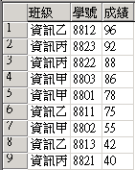

範例練習2：將3個資料表的共通欄位顯示出來
先顯示個別的資料表，3個獨立資料表
use 圖書銷售
select 聯絡人as 收信人,地址, 電話from 書店
select 作者姓名as 收信人,地址, 電話from 作者
select 聯絡人as 收信人,地址, 電話from 出版社

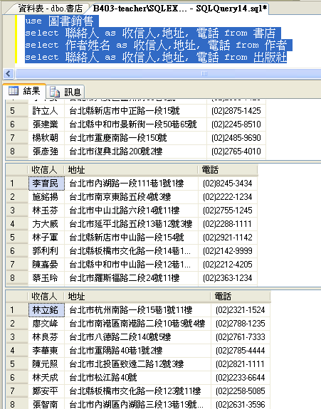

使用union all，將3個獨立資料表，合併成一個單一資料表
use 圖書銷售
select 聯絡人as 收信人,地址, 電話from 書店
union all
select 作者姓名as 收信人,地址, 電話from 作者
union all
select 聯絡人as 收信人,地址, 電話from 出版社
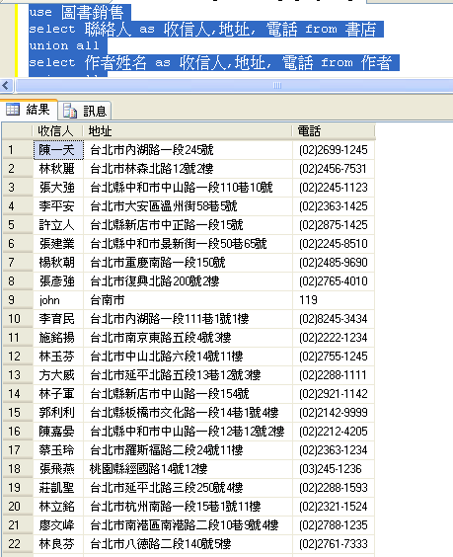

範例練習3：建立一個vb.net專案讀取資料庫
建立一個vb.net專案
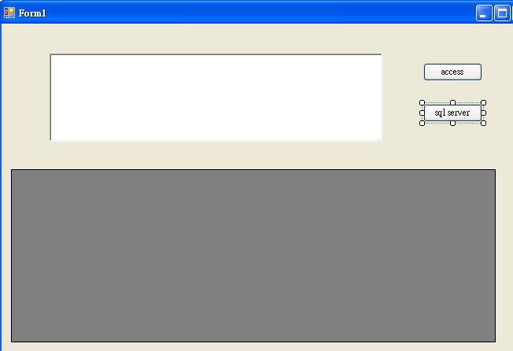
- 撰寫{sql server}程式碼
'連結資料庫
'##################################################################
'####### SQL Server 2005 #######################################
'####### 以 Windows 驗證登入帳戶 （3種方法）#######################
'Dim str As String = "Server=localhost;database=資料庫名稱;User Id=帳戶名稱;Password=密碼;Integrated Security=SSPI;"
'Dim str As String = "Server=(local);database=資料庫名稱;User Id=帳戶名稱;Password=密碼;Integrated Security=SSPI;"
Dim str As String = "Server=B403-teacher\SQLEXPRESS;database=圖書銷售;Integrated Security=SSPI;"

'##################################################################
'####### 以 SQL Server 驗證登入帳戶 （3種方法）###################
'Dim str As String = "Server=localhost;database=資料庫名稱;User Id=帳戶名稱;Password=密碼;"
'Dim str As String = "Server=伺服器名稱;database=資料庫名稱;User Id=帳戶名稱;Password=密碼;"
'Dim str As String = "Persist Security Info=False;User ID=帳戶名稱;Password=密碼;Initial Catalog=資料庫名稱;Server=localhost"

Dim conn As SqlConnection = New SqlConnection(str)
conn.Open()

'查詢資料
Dim str1 As String = RichTextBox1.Text
Dim adp1 As SqlDataAdapter = New SqlDataAdapter(str1, conn)

'將查詢結果放到記憶體set1上的"1a "表格內
Dim set1 As DataSet = New DataSet
adp1.Fill(set1, "1a")

'將記憶體的資料集合存放到視窗畫面上的DataGrid上
DataGridView1.DataSource = set1.Tables("1a")

'關閉資料庫的連結
conn.Close()

輸入SQL查詢語法
use 圖書銷售
select 訂單.訂單編號,書店.書店名稱,書店.聯絡人,訂單.運費
from 訂單 inner join 書店
on 訂單.書店編號= 書店.書店編號

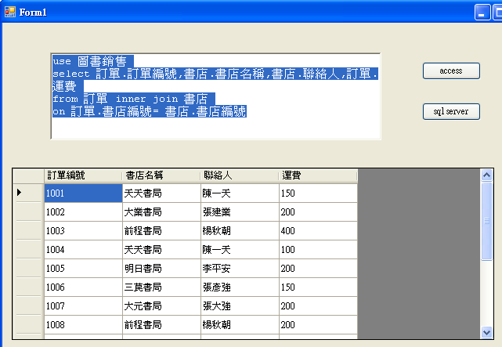

- 撰寫{Access}程式碼
'連結資料庫
'####### Access 2003 (*.mdb) ##############
'Dim str As String = "Provider=Microsoft.Jet.Oledb.4.0;Data source=資料庫名稱.mdb"
''####### Access 2007 (*.accdb) ##############
Dim str As String = "Provider=Microsoft.ACE.Oledb.12.0;Data source=Northwind.accdb"
''####### Excel 2003 (*.xlx) ##############
'Dim str As String = "Provider=Microsoft.Jet.OLEDB.4.0;Data Source=資料庫名稱.xls;Extended Properties=""Excel 8.0;HDR=Yes;IMEX=1"""
''####### Excel 2008 (*.xlsx) ##############
'Dim str As String = "Provider=Microsoft.ACE.OLEDB.12.0;Data Source=資料庫名稱.xlsx;Extended Properties=""Excel 8.0;HDR=Yes;IMEX=1"""
'####### 以 Windows 驗證登入帳戶 SQL Server 2005 ######################
'Dim str As String = "Provider=sqloledb;Data Source=伺服器名稱;Initial Catalog=資料庫名稱;User Id=帳戶名稱;Password=密碼;Integrated Security=SSPI;"
'####### 以 SQL Server 驗證登入帳戶 SQL Server 2005 (2種方法) ##############
'Dim str As String = "Provider=sqloledb;Data Source=伺服器名稱;Initial Catalog=資料庫名稱;User Id=帳戶名稱;Password=密碼;"
'Dim str As String = "Provider=SQLNCLI.1;Data Source=伺服器名稱;Initial Catalog=資料庫名稱;User Id=帳戶名稱;Password=密碼;"
''####### txt/csv ################################
'注意：若第一列有欄位名稱，則HDR=YES (預設值為YES）（第一行當欄位名稱處理）
'注意：若第一列無欄位名稱，直接就是數據了，則HDR=NO （第一行當數據處理）
'Dim str As String = "Provider=Microsoft.Jet.OLEDB.4.0;Extended Properties='Text;HDR=YES';Data Source=txt/csv目錄"
Dim conn As OleDbConnection = New OleDbConnection(str)
conn.Open()

'查詢資料
Dim str1 As String = RichTextBox1.Text
Dim adp1 As OleDbDataAdapter = New OleDbDataAdapter(str1, conn)

'將查詢結果放到記憶體set1上的"1a "表格內
Dim set1 As DataSet = New DataSet
adp1.Fill(set1, "1a")

'將記憶體的資料集合存放到視窗畫面上的DataGrid上
DataGridView1.DataSource = set1.Tables("1a")

'關閉資料庫的連結
conn.Close()

輸入SQL查詢語法
select 連絡人 as 姓名,地址 from 客戶
union all
select 姓名,地址 from 員工

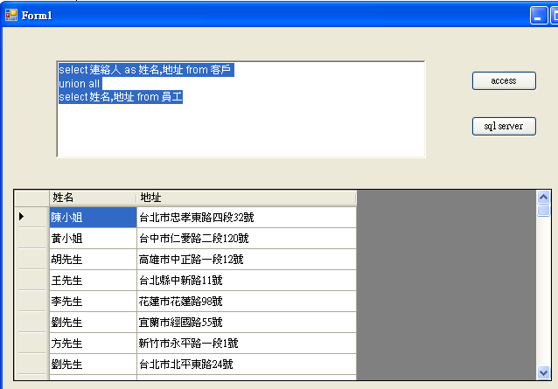

輸入SQL查詢語法
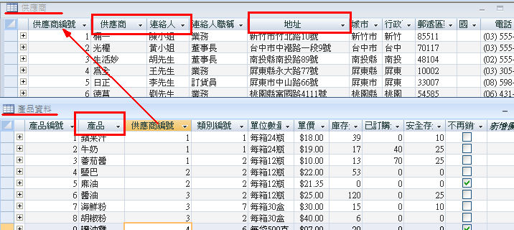
select 產品資料.產品,供應商.供應商,供應商.連絡人,供應商.地址,供應商.電話
from 產品資料 inner join 供應商
on 產品資料.供應商編號= 供應商.供應商編號

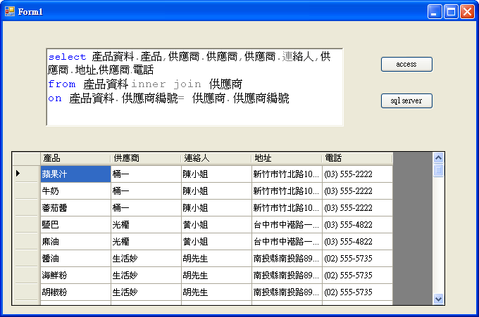

結論：
1.使用vb.net連結SQL server資料庫，使用SQL select查詢語法，任何語法都可以執行

2.使用vb.net連結Access資料庫，使用SQL select查詢語法，可以執行inner join語法(以及outer join)

3.使用vb.net連結Access資料庫，使用SQL select查詢語法，可以執行union all語法

範例練習4：VB.NET資料庫程式的統計查詢，與合併查詢（Windows資料庫連線程式，使用Access）

使用VB.NET『Windows視窗應用程式』來製作

練習目標：
資料庫的統計查詢，與合併查詢
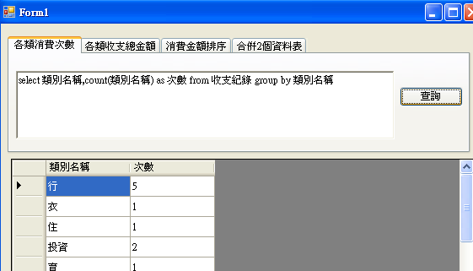

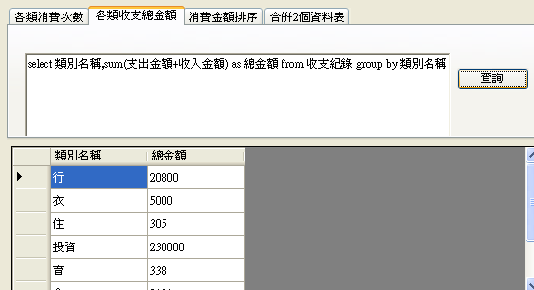

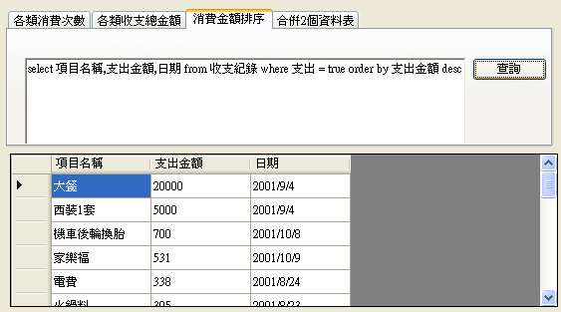

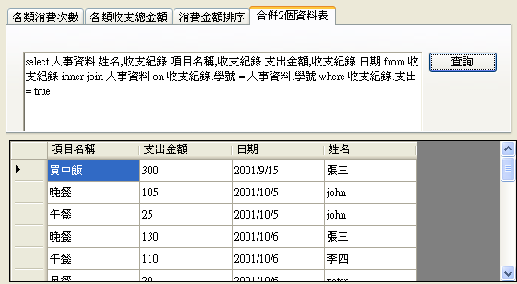

關鍵技術：

顯示書店下了訂單的資料（二個資料表的合併）
select dbo.訂單.訂單編號,dbo.書店.書店名稱,dbo.書店.聯絡人,dbo.訂單.運費
from dbo.訂單inner join dbo.書店on dbo.訂單.書店編號= dbo.書店.書店編號

示範：左右合併
04-26571478
章小融
丹堤公司
C03
02-96361212
徐佩誠
十國公司
C02
02-25816001
王文華
文華公司
C01
電話
負責人
公司名稱
書店編號
2500
2004/8/7
C02
5
6000
2004/8/6
C02
4
4500
2004/8/6
C03
3
8000
2004/8/5
C01
2
2000
2004/8/5
C02
1
運費額
訂單日期
書店編號
訂單編號
2500
徐佩誠
十國公司
5
6000
徐佩誠
十國公司
4
4500
章小融
丹堤公司
3
8000
王文華
文華公司
2
2000
徐佩誠
十國公司
1
運費
負責人
公司名稱
訂單編號
書店
訂單

程式碼：
先下載資料庫：收支管理系統.accdb

有3個資料表
類別名稱
類別名稱
存款
行
衣
住
投資
育
其他
食
教育經費
貸款
罰款
樂
薪資

收支紀錄
收支序號 | 類別名稱 | 項目名稱 | 支出 | 收入 | 日期 | 收入金額 | 支出金額 | 學號 | 備註
1 | 食 | 買中飯 | Yes | No | 2001/9/15 | NT$0.00 | NT$300.00 | 99001
2 | 食 | 晚餐 | Yes | No | 2001/10/5 | NT$0.00 | NT$105.00 | 99002
3 | 食 | 午餐 | Yes | No | 2001/10/5 | NT$0.00 | NT$25.00 | 99002
4 | 食 | 晚餐 | Yes | No | 2001/10/6 | NT$0.00 | NT$130.00 | 99001
5 | 食 | 午餐 | Yes | No | 2001/10/6 | NT$0.00 | NT$110.00 | 99003
6 | 食 | 早餐 | Yes | No | 2001/10/6 | NT$0.00 | NT$20.00 | 99004
7 | 食 | 晚餐 | Yes | No | 2001/10/7 | NT$0.00 | NT$115.00 | 99005
8 | 食 | 7-11 | Yes | No | 2001/10/7 | NT$0.00 | NT$110.00 | 99002
9 | 食 | 午餐 | Yes | No | 2001/10/7 | NT$0.00 | NT$150.00 | 99001
10 | 食 | 甘蔗 | Yes | No | 2001/10/8 | NT$0.00 | NT$50.00 | 99003
11 | 食 | 午餐 | Yes | No | 2001/10/8 | NT$0.00 | NT$100.00 | 99001
12 | 食 | 晚餐 | Yes | No | 2001/10/9 | NT$0.00 | NT$105.00 | 99004
13 | 食 | 家樂福 | Yes | No | 2001/10/9 | NT$0.00 | NT$531.00 | 99006
14 | 食 | 晚餐 | Yes | No | 2001/10/10 | NT$0.00 | NT$180.00 | 99001
15 | 食 | 午餐 | Yes | No | 2001/10/10 | NT$0.00 | NT$100.00 | 99002
16 | 衣 | 西裝1套 | Yes | No | 2001/9/4 | NT$0.00 | NT$5,000.00 | 99007
17 | 住 | 火鍋料 | Yes | No | 2001/8/23 | NT$0.00 | NT$305.00 | 99002 | 請小真小怡吃火鍋
18 | 行 | 大餐 | Yes | No | 2001/9/4 | NT$0.00 | NT$20,000.00 | 99008
19 | 行 | 機車加油 | Yes | No | 2001/10/5 | NT$0.00 | NT$50.00 | 99009
20 | 行 | 機車後輪換胎 | Yes | No | 2001/10/8 | NT$0.00 | NT$700.00 | 99005
21 | 行 | 機車加油 | Yes | No | 2001/10/10 | NT$0.00 | NT$50.00 | 99010
22 | 行 | 火車票 | No | No | 2001/10/10 | NT$0.00 | NT$0.00 | 99001
23 | 育 | 電費 | Yes | No | 2001/8/24 | NT$0.00 | NT$338.00 | 99011
24 | 薪資 | 薪水 | No | Yes | 2001/11/10 | NT$30,000.00 | NT$0.00 | 99005
25 | 薪資 | 11月薪水 | No | Yes | 2001/12/10 | NT$50,000.00 | NT$0.00 | 99006
26 | 投資 | 股票 | No | Yes | 2001/11/10 | NT$200,000.00 | NT$0.00 | 99001
27 | 投資 | 股票 | No | Yes | 2001/11/10 | NT$30,000.00 | NT$0.00 | 99012
28 | 食 |  | Yes | No | 2009/4/22 |  | NT$100.00 | 99013

人事資料
學號 | 姓名
99001 | 張三
99002 | john
99003 | 李四
99004 | peter
99005 | tom
99006 | 王小明
99007 | 林大同
99008 | mary
99009 | jolin
99010 | john
99011 | mike
99012 | 劉小華
99013 | jane

建立1個TabControl，共有4個TabPages
分別是：各類消費次數，各類收支總金額，消費金額排序，合併2個資料表

然後在表單上建立1個DataGridView1物件

在最開頭引入VB.NET 資料庫連結的相關函式庫
Imports System.Data
Imports System.Data.OleDb

複製關鍵程式碼（以Oledb連線方法）
'連結資料庫
'####### Access 2003 (*.mdb) ##############
'Dim str As String = "Provider=Microsoft.Jet.Oledb.4.0;Data source=資料庫名稱.mdb"
''####### Access 2007 (*.accdb) ##############
Dim str As String = "Provider=Microsoft.ACE.Oledb.12.0;Data source=資料庫名稱.accdb"
''####### Excel 2003 (*.xlx) ##############
'Dim str As String = "Provider=Microsoft.Jet.OLEDB.4.0;Data Source=資料庫名稱.xls;Extended Properties=""Excel 8.0;HDR=Yes;IMEX=1"""
''####### Excel 2008 (*.xlsx) ##############
'Dim str As String = "Provider=Microsoft.ACE.OLEDB.12.0;Data Source=資料庫名稱.xlsx;Extended Properties=""Excel 8.0;HDR=Yes;IMEX=1"""

Dim conn As OleDbConnection = New OleDbConnection(str)
conn.Open()

'查詢資料
Dim str1 As String = "select * from 資料表"
Dim adp1 As OleDbDataAdapter = New OleDbDataAdapter(str1, conn)

'將查詢結果放到記憶體set1上的"1a "表格內
Dim set1 As DataSet = New DataSet
adp1.Fill(set1, "1a")

'將記憶體的資料集合存放到視窗畫面上的DataGrid上
DataGridView1.DataSource = set1.Tables("1a")

'關閉資料庫的連結
conn.Close()

修改後的程式碼
Private Sub Button1_Click(ByVal sender As System.Object, ByVal e As System.EventArgs) Handles Button1.Click
'連結資料庫
'####### Access 2003 (*.mdb) ##############
'Dim str As String = "Provider=Microsoft.Jet.Oledb.4.0;Data source=score.mdb"
''####### Access 2007 (*.accdb) ##############
Dim str As String = "Provider=Microsoft.ACE.Oledb.12.0;Data source=收支管理系統.accdb"
''####### Excel 2003 (*.xlx) ##############
'Dim str As String = "Provider=Microsoft.Jet.OLEDB.4.0;Data Source=資料庫名稱.xls;Extended Properties=""Excel 8.0;HDR=Yes;IMEX=1"""
''####### Excel 2008 (*.xlsx) ##############
'Dim str As String = "Provider=Microsoft.ACE.OLEDB.12.0;Data Source=資料庫名稱.xlsx;Extended Properties=""Excel 8.0;HDR=Yes;IMEX=1"""
'####### 以 Windows 驗證登入帳戶 SQL Server 2005 ######################
'Dim str As String = "Provider=sqloledb;Data Source=伺服器名稱;Initial Catalog=資料庫名稱;User Id=帳戶名稱;Password=密碼;Integrated Security=SSPI;"
'####### 以 SQL Server 驗證登入帳戶 SQL Server 2005 (2種方法) ##############
'Dim str As String = "Provider=sqloledb;Data Source=伺服器名稱;Initial Catalog=資料庫名稱;User Id=帳戶名稱;Password=密碼;"
'Dim str As String = "Provider=SQLNCLI.1;Data Source=伺服器名稱;Initial Catalog=資料庫名稱;User Id=帳戶名稱;Password=密碼;"
''####### txt/csv ################################
'注意：若第一列有欄位名稱，則HDR=YES (預設值為YES）（第一行當欄位名稱處理）
'注意：若第一列無欄位名稱，直接就是數據了，則HDR=NO （第一行當數據處理）
'Dim str As String = "Provider=Microsoft.Jet.OLEDB.4.0;Extended Properties='Text;HDR=YES';Data Source=txt/csv目錄"

Dim conn As OleDbConnection = New OleDbConnection(str)
conn.Open()

'查詢資料

Dim str1 As String = RichTextBox1.Text
Dim adp1 As OleDbDataAdapter = New OleDbDataAdapter(str1, conn)

'將查詢結果放到記憶體set1上的"1a "表格內
Dim set1 As DataSet = New DataSet
adp1.Fill(set1, "1a")

'將記憶體的資料集合存放到視窗畫面上的DataGrid上
DataGridView1.DataSource = set1.Tables("1a")

'關閉資料庫的連結
conn.Close()
End Sub

Private Sub Button2_Click(ByVal sender As System.Object, ByVal e As System.EventArgs) Handles Button2.Click
'連結資料庫
'####### Access 2003 (*.mdb) ##############
'Dim str As String = "Provider=Microsoft.Jet.Oledb.4.0;Data source=score.mdb"
''####### Access 2007 (*.accdb) ##############
Dim str As String = "Provider=Microsoft.ACE.Oledb.12.0;Data source=收支管理系統.accdb"
''####### Excel 2003 (*.xlx) ##############
'Dim str As String = "Provider=Microsoft.Jet.OLEDB.4.0;Data Source=資料庫名稱.xls;Extended Properties=""Excel 8.0;HDR=Yes;IMEX=1"""
''####### Excel 2008 (*.xlsx) ##############
'Dim str As String = "Provider=Microsoft.ACE.OLEDB.12.0;Data Source=資料庫名稱.xlsx;Extended Properties=""Excel 8.0;HDR=Yes;IMEX=1"""
'####### 以 Windows 驗證登入帳戶 SQL Server 2005 ######################
'Dim str As String = "Provider=sqloledb;Data Source=伺服器名稱;Initial Catalog=資料庫名稱;User Id=帳戶名稱;Password=密碼;Integrated Security=SSPI;"
'####### 以 SQL Server 驗證登入帳戶 SQL Server 2005 (2種方法) ##############
'Dim str As String = "Provider=sqloledb;Data Source=伺服器名稱;Initial Catalog=資料庫名稱;User Id=帳戶名稱;Password=密碼;"
'Dim str As String = "Provider=SQLNCLI.1;Data Source=伺服器名稱;Initial Catalog=資料庫名稱;User Id=帳戶名稱;Password=密碼;"
''####### txt/csv ################################
'注意：若第一列有欄位名稱，則HDR=YES (預設值為YES）（第一行當欄位名稱處理）
'注意：若第一列無欄位名稱，直接就是數據了，則HDR=NO （第一行當數據處理）
'Dim str As String = "Provider=Microsoft.Jet.OLEDB.4.0;Extended Properties='Text;HDR=YES';Data Source=txt/csv目錄"

Dim conn As OleDbConnection = New OleDbConnection(str)
conn.Open()

'查詢資料

Dim str1 As String = RichTextBox2.Text
Dim adp1 As OleDbDataAdapter = New OleDbDataAdapter(str1, conn)

'將查詢結果放到記憶體set1上的"1a "表格內
Dim set1 As DataSet = New DataSet
adp1.Fill(set1, "1a")

'將記憶體的資料集合存放到視窗畫面上的DataGrid上
DataGridView1.DataSource = set1.Tables("1a")

'關閉資料庫的連結
conn.Close()
End Sub

Private Sub Button3_Click(ByVal sender As System.Object, ByVal e As System.EventArgs) Handles Button3.Click
'連結資料庫
'####### Access 2003 (*.mdb) ##############
'Dim str As String = "Provider=Microsoft.Jet.Oledb.4.0;Data source=score.mdb"
''####### Access 2007 (*.accdb) ##############
Dim str As String = "Provider=Microsoft.ACE.Oledb.12.0;Data source=收支管理系統.accdb"
''####### Excel 2003 (*.xlx) ##############
'Dim str As String = "Provider=Microsoft.Jet.OLEDB.4.0;Data Source=資料庫名稱.xls;Extended Properties=""Excel 8.0;HDR=Yes;IMEX=1"""
''####### Excel 2008 (*.xlsx) ##############
'Dim str As String = "Provider=Microsoft.ACE.OLEDB.12.0;Data Source=資料庫名稱.xlsx;Extended Properties=""Excel 8.0;HDR=Yes;IMEX=1"""
'####### 以 Windows 驗證登入帳戶 SQL Server 2005 ######################
'Dim str As String = "Provider=sqloledb;Data Source=伺服器名稱;Initial Catalog=資料庫名稱;User Id=帳戶名稱;Password=密碼;Integrated Security=SSPI;"
'####### 以 SQL Server 驗證登入帳戶 SQL Server 2005 (2種方法) ##############
'Dim str As String = "Provider=sqloledb;Data Source=伺服器名稱;Initial Catalog=資料庫名稱;User Id=帳戶名稱;Password=密碼;"
'Dim str As String = "Provider=SQLNCLI.1;Data Source=伺服器名稱;Initial Catalog=資料庫名稱;User Id=帳戶名稱;Password=密碼;"
''####### txt/csv ################################
'注意：若第一列有欄位名稱，則HDR=YES (預設值為YES）（第一行當欄位名稱處理）
'注意：若第一列無欄位名稱，直接就是數據了，則HDR=NO （第一行當數據處理）
'Dim str As String = "Provider=Microsoft.Jet.OLEDB.4.0;Extended Properties='Text;HDR=YES';Data Source=txt/csv目錄"

Dim conn As OleDbConnection = New OleDbConnection(str)
conn.Open()

'查詢資料

Dim str1 As String = RichTextBox3.Text
Dim adp1 As OleDbDataAdapter = New OleDbDataAdapter(str1, conn)

'將查詢結果放到記憶體set1上的"1a "表格內
Dim set1 As DataSet = New DataSet
adp1.Fill(set1, "1a")

'將記憶體的資料集合存放到視窗畫面上的DataGrid上
DataGridView1.DataSource = set1.Tables("1a")

'關閉資料庫的連結
conn.Close()
End Sub

Private Sub Button4_Click(ByVal sender As System.Object, ByVal e As System.EventArgs) Handles Button4.Click
'連結資料庫
'####### Access 2003 (*.mdb) ##############
'Dim str As String = "Provider=Microsoft.Jet.Oledb.4.0;Data source=score.mdb"
''####### Access 2007 (*.accdb) ##############
Dim str As String = "Provider=Microsoft.ACE.Oledb.12.0;Data source=收支管理系統.accdb"
''####### Excel 2003 (*.xlx) ##############
'Dim str As String = "Provider=Microsoft.Jet.OLEDB.4.0;Data Source=資料庫名稱.xls;Extended Properties=""Excel 8.0;HDR=Yes;IMEX=1"""
''####### Excel 2008 (*.xlsx) ##############
'Dim str As String = "Provider=Microsoft.ACE.OLEDB.12.0;Data Source=資料庫名稱.xlsx;Extended Properties=""Excel 8.0;HDR=Yes;IMEX=1"""
'####### 以 Windows 驗證登入帳戶 SQL Server 2005 ######################
'Dim str As String = "Provider=sqloledb;Data Source=伺服器名稱;Initial Catalog=資料庫名稱;User Id=帳戶名稱;Password=密碼;Integrated Security=SSPI;"
'####### 以 SQL Server 驗證登入帳戶 SQL Server 2005 (2種方法) ##############
'Dim str As String = "Provider=sqloledb;Data Source=伺服器名稱;Initial Catalog=資料庫名稱;User Id=帳戶名稱;Password=密碼;"
'Dim str As String = "Provider=SQLNCLI.1;Data Source=伺服器名稱;Initial Catalog=資料庫名稱;User Id=帳戶名稱;Password=密碼;"
''####### txt/csv ################################
'注意：若第一列有欄位名稱，則HDR=YES (預設值為YES）（第一行當欄位名稱處理）
'注意：若第一列無欄位名稱，直接就是數據了，則HDR=NO （第一行當數據處理）
'Dim str As String = "Provider=Microsoft.Jet.OLEDB.4.0;Extended Properties='Text;HDR=YES';Data Source=txt/csv目錄"

Dim conn As OleDbConnection = New OleDbConnection(str)
conn.Open()

'查詢資料

Dim str1 As String = RichTextBox4.Text
Dim adp1 As OleDbDataAdapter = New OleDbDataAdapter(str1, conn)

'將查詢結果放到記憶體set1上的"1a "表格內
Dim set1 As DataSet = New DataSet
adp1.Fill(set1, "1a")

'將記憶體的資料集合存放到視窗畫面上的DataGrid上
DataGridView1.DataSource = set1.Tables("1a")

'關閉資料庫的連結
conn.Close()
End Sub

Private Sub Form1_Load(ByVal sender As System.Object, ByVal e As System.EventArgs) Handles MyBase.Load
'RichTextBox1.Text = "select 類別編號,count(類別編號) as 次數 from 收支紀錄 group by 類別編號"
RichTextBox1.Text = "select 類別名稱,count(類別名稱) as 次數 from 收支紀錄 group by 類別名稱"

RichTextBox2.Text = "select 類別名稱,sum(支出金額+收入金額) as 總金額 from 收支紀錄 group by 類別名稱"

RichTextBox3.Text = "select 項目名稱,支出金額,日期 from 收支紀錄 where 支出 = true order by 支出金額 desc"

RichTextBox4.Text = "select 人事資料.姓名,收支紀錄.項目名稱,收支紀錄.支出金額,收支紀錄.日期 from 收支紀錄 inner join 人事資料 on 收支紀錄.學號 = 人事資料.學號 where 收支紀錄.支出 = true"

End Sub

子查詢介紹

目的與功能：

子查詢種類:
  - 值的比對
    - 或稱直接存取子查詢
  - 清單的比對
    - 利用IN/ALL/ANY/SOME比對子查詢資料
  - 存在測試
    - 利用EXISTS判斷資料是否存在

使用子查詢的注意事項或限制
- 子查詢的 SELECT 查詢必須要以()括號括住。
- 子查詢內無法包含 COMPUTE 、INTO或 FOR BROWSE 子句。
- 只有在使用到 TOP N子句時，才能使用 ORDER BY 子句。
- 子查詢可以套在外部 SELECT、INSERT、UPDATE 或 DELETE 命令述述的 WHERE 或 HAVING 子句中。
- 子查詢可以位於另一個子查詢之中，但此種巢狀層級最多可達 32 層。
- 如果資料表只出現在子查詢中，而沒有出現在外部查詢裡面，那麼該資料表的欄位名稱並不能包含於輸出之中，即外部查詢的選取清單中。

值的比對(直接存取子查詢)

即子查詢傳回的資料是單一值，可做為外查詢的計算。

實作：查詢哪些書籍的價格高於公司書籍平均價格二成以上
USE 圖書銷售
SELECT 書名,訂價, ( SELECT AVG(訂價) FROM 書籍 ) AS 平均價格
FROM 書籍
WHERE 訂價> ( SELECT AVG(訂價)*1.2 FROM 書籍 )

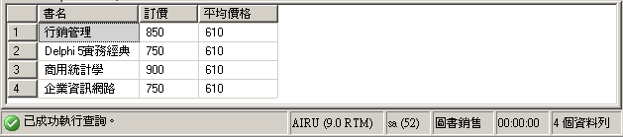

實作：計算各部門的薪資和佔公司總薪資的比例，並依序遞減顯示出來
USE 圖書銷售
SELECT 部門 , CONVERT(CHAR(3),
SUM(薪資)*100/( select sum(薪資) from 金禾資訊 ))+'%' AS 薪資比例
FROM 金禾資訊
GROUP BY 部門
ORDER BY 2 DESC

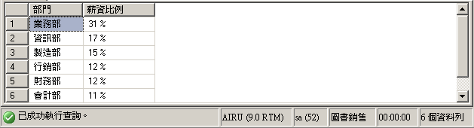

清單的比對

功能：
- 利用IN/ALL/ANY/SOME比對子查詢資料

語法：
WHERE <expression> [NOT] IN ( Subquery )

- 檢驗<expression>運算式是否有包含在Subquery子查詢所產生某一欄位的可能值中，如果符合條件則可作為外查詢的最後查詢結果集資料。

實作範例：查詢有下過訂單的台北縣的書店名稱及地址
USE 圖書銷售
SELECT 書店名稱,地址 FROM 書店
WHERE 書店編號 IN ( SELECT DISTINCT 書店編號 FROM 訂單 )
AND (地址 LIKE '台北縣%' )

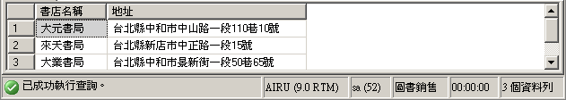

實作範例：請列出公司薪資平均最差的兩個部門員工薪資排行資料
USE 圖書銷售
SELECT 姓名,部門,職稱,薪資
FROM 金禾資訊
WHERE 部門 IN ( SELECT TOP 2 部門 FROM 金禾資訊
GROUP BY 部門
ORDER BY AVG(薪資) )
ORDER BY 部門 , 薪資 DESC
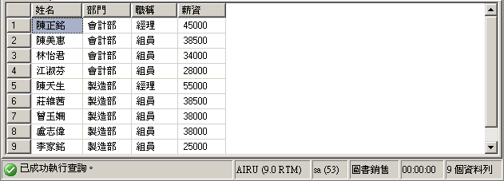

實作範例：查詢資訊部門以外的員工姓名、部門與薪資資料，該員工薪資至少必須大於資訊部的任何一位員工薪資
USE 圖書銷售
SELECT 姓名,部門,薪資 FROM 金禾資訊
WHERE 薪資 > ANY ( SELECT 薪資 FROM 金禾資訊
WHERE 部門= '資訊部‘ )
AND 部門 <> '資訊部'
ORDER BY 部門 ,薪資 DESC

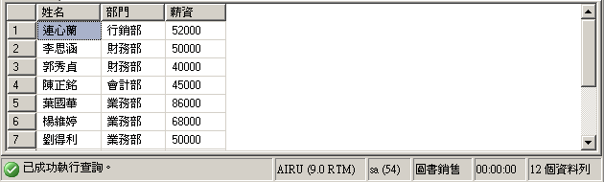

存在測試 -- 利用EXISTS判斷資料是否存在

語法：
WHERE [NOT] EXISTS (Subquery)

功能：
- 我們可以利用EXISTS來判斷所查詢的資料，是否至少有一筆資料存在於子查詢的查詢結果中，如果符合條件則可作為外查詢的最後查詢結果集資料。

實作範例：查詢哪些書局沒有下訂單
USE 圖書銷售
SELECT 書店.書店編號,書店.書店名稱 FROM 書店
WHERE NOT EXISTS
( SELECT * FROM 訂單 WHERE 訂單.書店編號=書店.書店編號 )

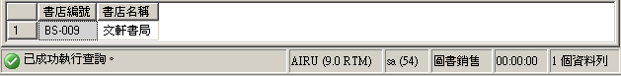

一般資料表運算式(CTE)介紹

目的與功能：
    - 一般資料表運算(CTE)的全名是Common Table Expression。
    - 這是SQL Server 2005所提供的新功能。
    - 這個新功能讓我們能夠用比較簡單的方法去完成一個複雜的查詢。
    - CTE是一個暫存性物件，生命週期僅限於一個查詢(批次)中，它又與前面談到SELECT…FROM敘述後的衍生表很類似，它們不會存在實體的資料庫物件，都是查詢中的暫存性結果集，只是CTE在查詢(批次)中可以自我參考或被參考多次。
    - 如果您要使用一些複雜的查詢作業，需要多次參考某個結果集或做自我參考(遞迴)，就可嘗試用CTE的功能。

一般資料表運算式(CTE)的語法
定義CTE要使用WITH敘述，WITH的語法結構如下：
[ WITH <common_table_expression> [ ,...n ] ]
<common_table_expression>::=
expression_name [ ( column_name [ ,...n ] ) ]
AS
( CTE_query_definition )

實作範例：使用CTE查詢平均加班數最多的部門
USE 圖書銷售
GO
WITH 部門加班數(部門,平均加班時數)
AS
(
SELECT 部門,AVG(加班時數) AS 平均加班時數
FROM 金禾資訊
GROUP BY 部門
)
SELECT 部門,平均加班時數
FROM 部門加班數
WHERE 平均加班時數= (SELECT MAX(平均加班時數) FROM 部門加班數)

實作範例：使用CTE查詢部平均加班數最多及平均薪資最少的部門
USE 圖書銷售
GO
WITH 部門加班數(部門,平均加班時數)
AS
(
SELECT 部門,AVG(加班時數) AS 平均加班時數
FROM 金禾資訊
GROUP BY 部門
),
部門平均薪資(部門,平均薪資)
AS
(
SELECT 部門,AVG(薪資) AS 平均薪資
FROM 金禾資訊
GROUP BY 部門
)
SELECT A.部門,A.平均加班時數,B.平均薪資
FROM 部門加班數 A INNER JOIN 部門平均薪資 B
ON A.部門= B.部門
WHERE A.平均加班時數= (SELECT MAX(平均加班時數) FROM 部門加班數) OR
B.平均薪資 = (SELECT MIN(平均薪資) FROM 部門平均薪資)
GO

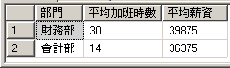

全文檢索搜尋：如何設定

傳統的SQL指定select只能針對特定欄位來做檢索，無法搜尋全部的欄位(全文檢索)
範例：以下只能針對『姓名』來做關鍵字檢索
select * from dbo.金禾資訊where 姓名like '%張%'
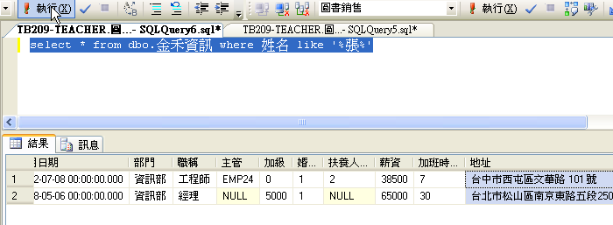

全文檢索的目的與功能：
    - 一般索引表的索引鍵並不適合較大資料的鍵值欄位 ，故對於大量資料的搜尋作業可以藉由全文檢索的技巧來完成快速查詢作業。
    - MS SQL Server 2005全文檢索搜尋引擎－MSFTESQL服務

SQL Server 中的全文檢索搜尋架構圖

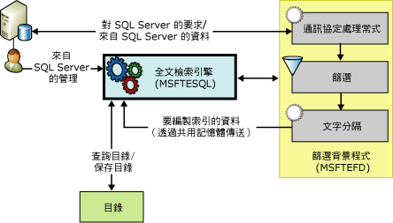

範例：找尋『大』字，任何欄位只要有出現大字都顯示
結果：書店名稱，聯絡人，地址都有『大』字的資料

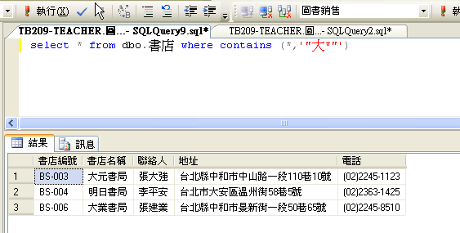

建立全文檢索的步驟
- 挑選一個要做全文檢索的作用「資料庫」，在此資料庫下，先以sp_fulltext_database來啟用資料庫的全文檢索搜尋。
- 在作用資料庫中建立一個全文檢索目錄，預備存放一些全文檢索索引。建立完，在「作用資料庫／儲存體／全文檢索目錄」項目下，就可看到該新建立的全文檢索目錄名稱。
- 在作用資料庫中挑選某一個「資料表」來做全文檢索，但該資料表必須有主鍵欄位或唯一索引欄位才可做全文檢索，但注意這裡的主鍵或索引欄位必須只是單一欄位的鍵值。
- 在資料表中挑選出哪些「欄位」要做全文檢索。全文檢索的查詢以文字型別與影像型別的資料為主。
- 將建立的全文檢索索引存放於指定全文檢索目錄內。
- 擴展資料庫的資料到全文檢索目錄中。擴展的作業類型有：完全、遞增、變更追蹤，擴展的方式有：手動、排程。
- 再進行全文檢索的查詢。

建立全文檢索目錄步驟示範：

以下要開啟某個資料庫的全文檢索功能，並設定儲存全文檢索的目錄

(A).先執行指令，來開啟某個資料庫的全文檢索功能
EXEC sp_fulltext_database 'enable'
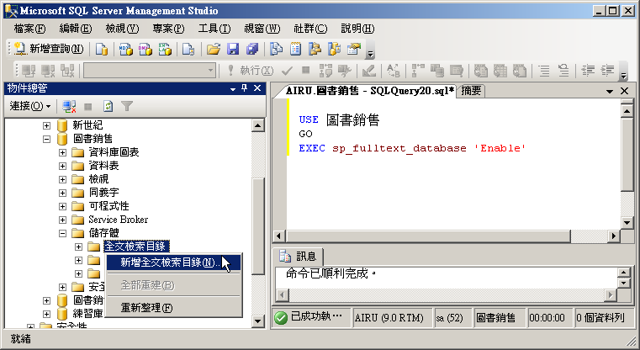
❶
❷

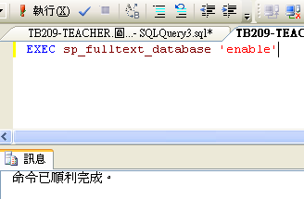

(B). 設定儲存全文檢索的目錄
目錄名稱：(任意名稱皆可) 全文檢索目錄
目錄位置：(任意目錄皆可) D:\csie3na\chp16
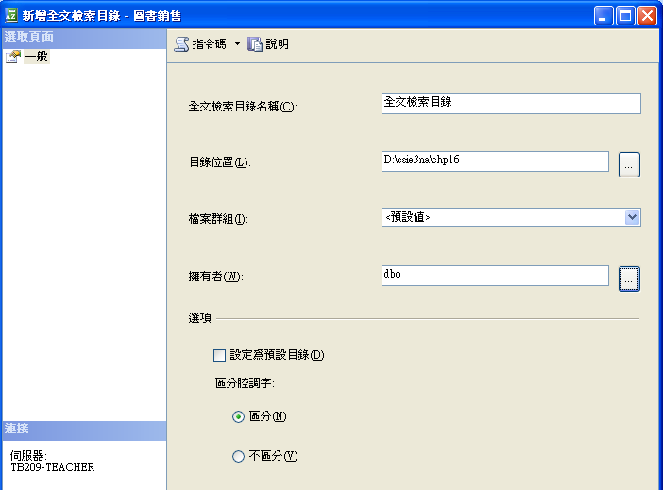
結果：
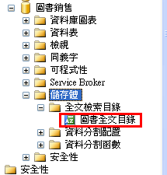
上面是開啟某個資料庫的全文檢索功能，並設定儲存全文檢索的目錄
啟動『資料庫』後，下面就要設定『資料表』了

(C).以下要設定某個資料表所要開放全文檢索的欄位

步驟1
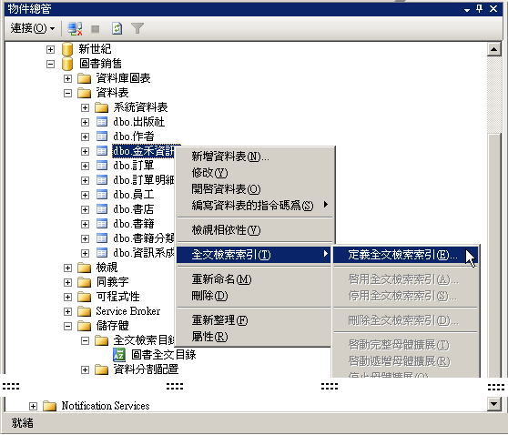
❶

步驟2
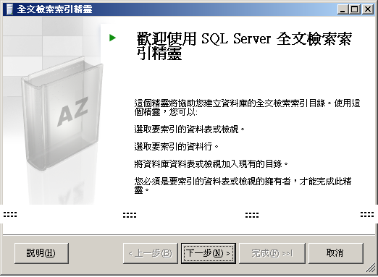
❷

步驟3
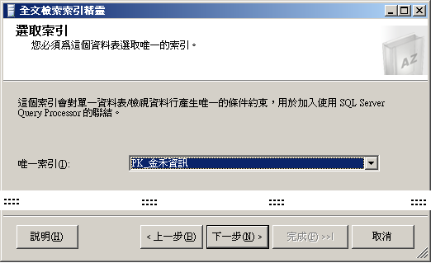
❸

步驟4

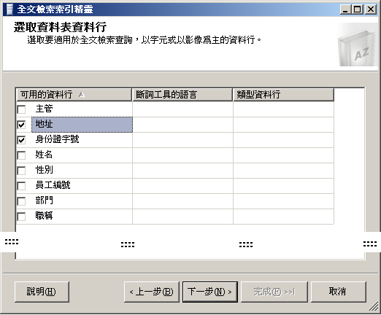
❹

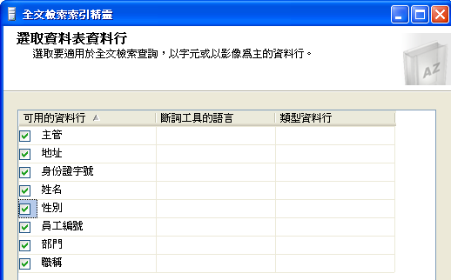

步驟5
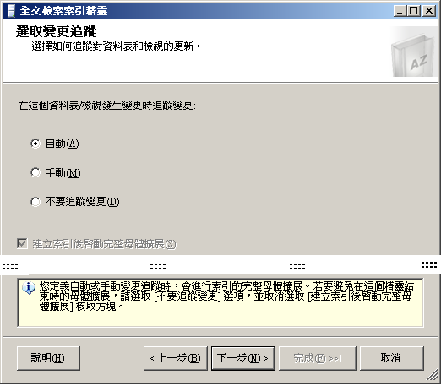
❺

步驟6
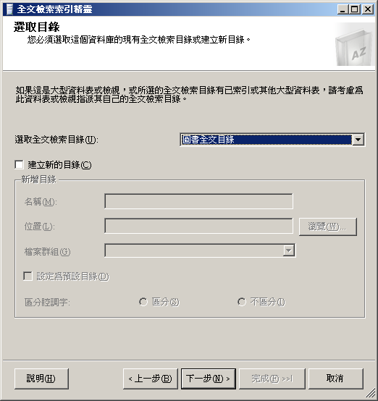
❻

步驟7
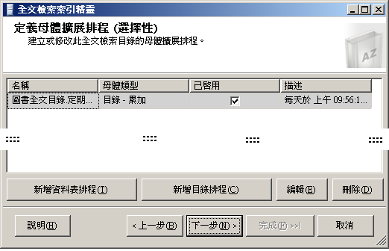
❼

要每天更新資料到全文檢索目錄
故要設定排程

步驟8
定期圖書索引目錄排程
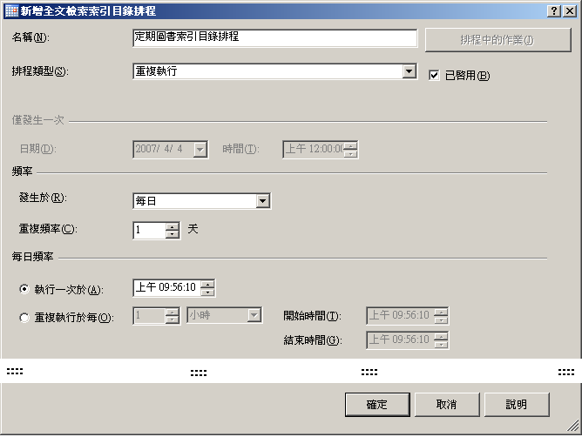
❽

步驟9
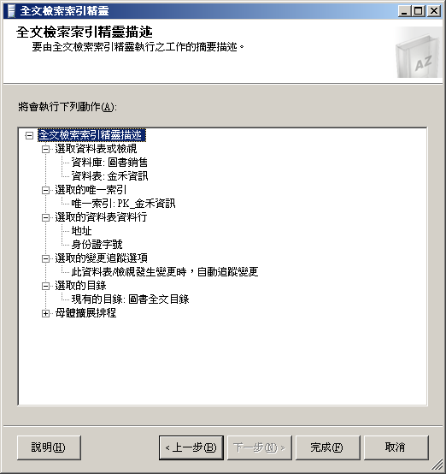
❾

步驟10
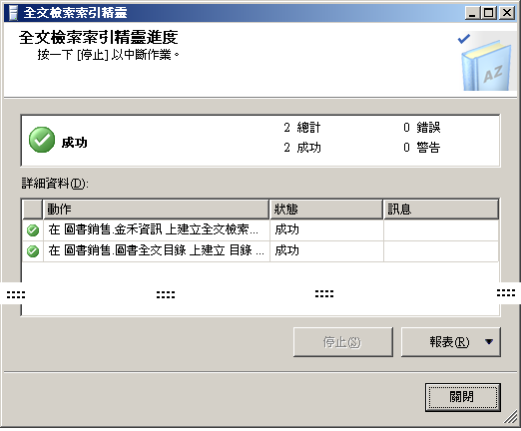
❿

結果：產生一個全文檢索查詢目錄
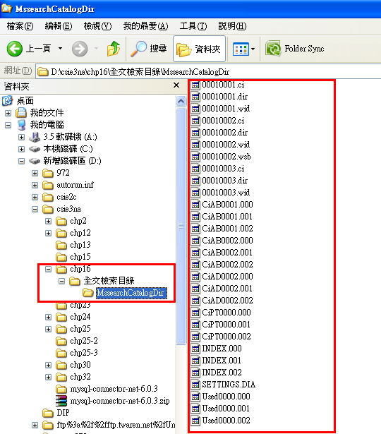

如何檢視全文檢索索引
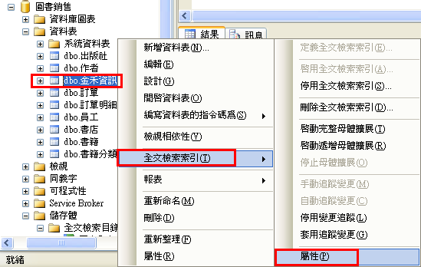

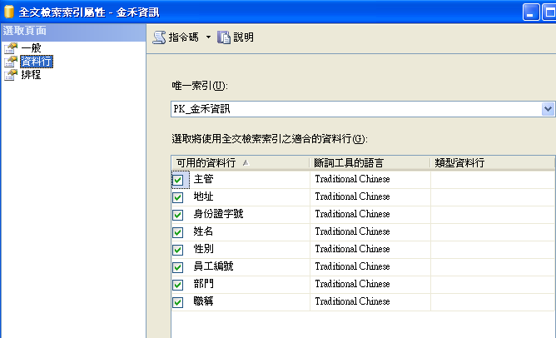

修改全文檢索索引
- 選定「作用資料庫／儲存體／全文檢索索引」項目下的全文檢索索引目錄名稱，按滑鼠右鍵執行「屬性(R)」命令，出現如右圖的視窗後，再來調整全文檢索索引的設定。
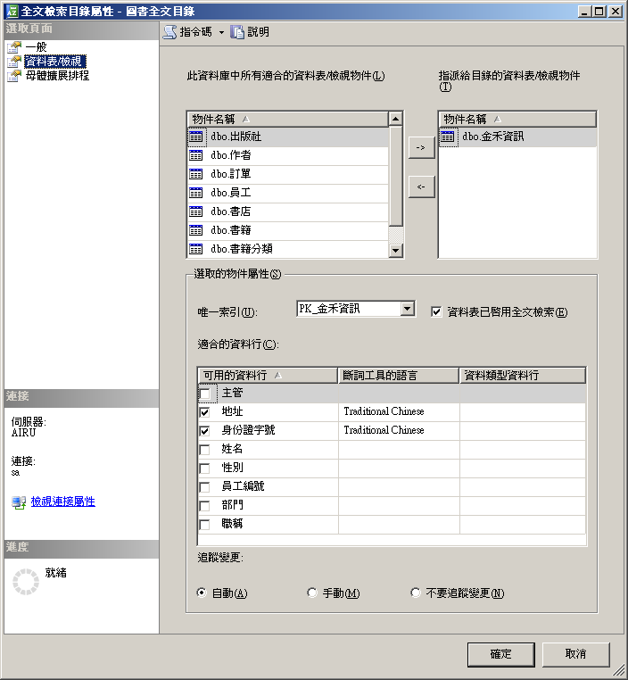

下面就可以直接使用SQL指令來進行全文檢索查詢了

擴展全文檢索
- 所謂的「擴展全文檢索」，目的就是要將現有的全文檢索的目錄/索引，與資料庫中的資料內容保持同步。
- 首次建立的全文檢索目錄/索引，必需先做一次完全擴展的動作，系統才會將資料庫中的資料放入全文檢索目錄/索引中。
- 擴展的程度分為下列三種類型：
  - 完全擴展
  - 變更追蹤擴展
  - 遞增擴展

擴展全文檢索-- 擴展全文檢索目錄
- 要擴展全文檢索目錄的方式，是先切換至「作用資料庫／儲存體／全文檢索目錄」項目下，選定已存在的全文檢索目錄，按滑鼠右鍵執行「屬性(R)」命令，出現如下圖視窗後，再調整全文檢索目錄擴展排程的設定。
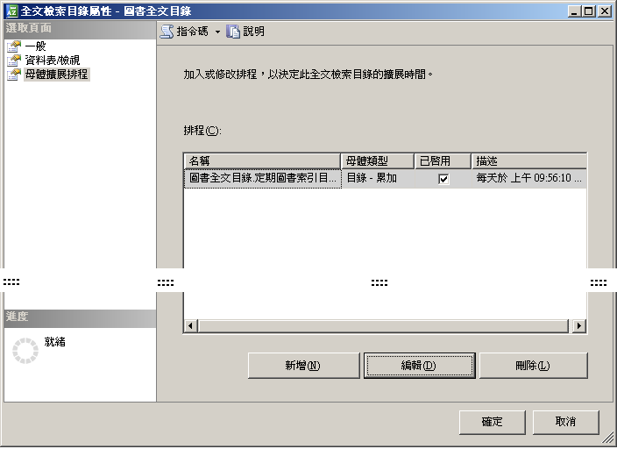

全文檢索查詢：Select查詢指令：CONTAINS

種類：
- 利用SELECT指令作全文檢索查詢
- 在WHER子句後有四種查詢句型
  - CONTAINS述語搜尋
  - FREETEXT述語搜尋
  - CONTAINSTABLE函數搜尋 (少用)
  - FREETEXTTABLE函數搜尋 (少用)

CONTAINS述語搜尋
- 針對單字(word)與子句(phrase)的查詢，也支援了複雜語法的字元型別欄位的查詢，如：單字或片語的字首、一個單字變化來的單字等。
- 在CONTAINS述語的搜尋，有下面五種類型：
  - (1) 簡單 單字/片語 查詢
  - (2) 單字/片語配合萬用字元 查詢
  - (3) 接近某一個字的單字 查詢(自行參閱線上叢書)
  - (4) 由其他字變化而來的單字(衍生字) 查詢(自行參閱線上叢書)
  - (5) 帶加權的單字 查詢(自行參閱線上叢書)
- 其語法如下：
WHERE CONTAINS ( {column|*} , 'contains_search_condition')

CONTAINS述語搜尋 - 簡單單字/片語查詢類型
- 搜尋的對象是單字或片語，如果是多個單字或片語所形成的多值搜尋時，必須配合AND、OR、AND NOT等邏輯連接運算，且單字或片語需用雙引號括起來，
Ex. '"忠孝" OR "長安"'
- 整個搜尋條件外圍再以單引號括起來。
Ex. CONTAINS (地址,'忠孝')

- ＜範例＞單字或片語的全文檢索搜尋
USE 圖書銷售
SELECT 姓名,地址FROM 金禾資訊WHERE CONTAINS (地址,'忠孝')

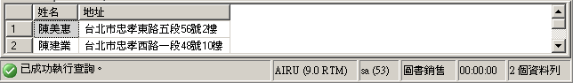

SELECT 姓名,地址FROM 金禾資訊WHERE CONTAINS (地址,'"忠孝" OR "長安"')

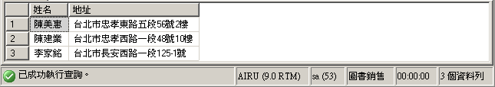

CONTAINS述語搜尋-單字/片語配合萬用字元查詢類型
- 搜尋的單字或片語只知道開頭的字元或部份字元，則可以配合萬用字元符號’*’來搜尋資料。
- 使用萬用字元符號’工*’ ：表示工字後面還有接其它字
- 但是若配合使用萬用字元符號*，則必須用雙引號括起來"工*"
- ＜範例＞單字或片的字首再配合萬用字元的全文檢索搜尋
SELECT * FROM 金禾資訊WHERE CONTAINS (*,'"工*"')

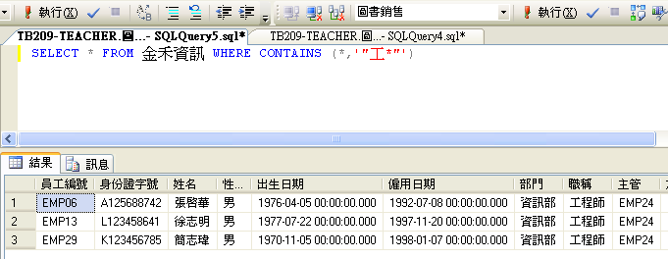

USE 圖書銷售
SELECT 姓名,部門,地址FROM 金禾資訊WHERE CONTAINS (*,'"張*"')

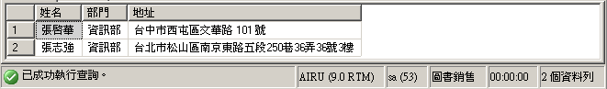
SELECT 姓名,部門,地址FROM 金禾資訊WHERE CONTAINS (*,'"張*" or "*涵"')
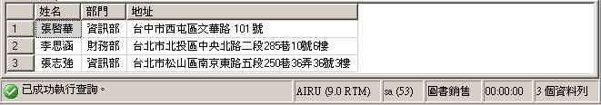

- ＜範例＞資料庫更新後,會反應到全文檢索索引嗎?
USE 圖書銷售
UPDATE 金禾資訊
SET 姓名 = '梁美涵'
WHERE 員工編號 = 'EMP27'
SELECT姓名,部門,地址 ROM 金禾資訊 WHERE 員工編號 = 'EMP27'
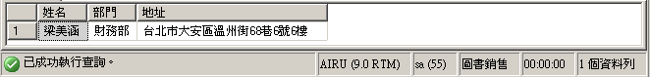
SELECT 姓名,部門,地址 ROM 金禾資訊 WHERE CONTAINS (*,' "張*" or "*涵" ' )
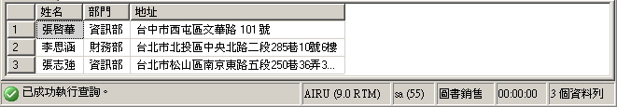

FREETEXT述語搜尋
- 是用來搜尋字元資料型別欄位的述語，可用來搜尋符合一個子句字串中每個單字意義的值，但子句不是完全相同的搜尋條件。

- 指令語法
WHERE FREETEXT ( { column | * } , 'freetext_string' )

- ＜範例＞FREETEXT範例練習
USE 圖書銷售
SELECT 姓名,部門,地址FROM 金禾資訊WHERE FREETEXT (地址,'區弄')
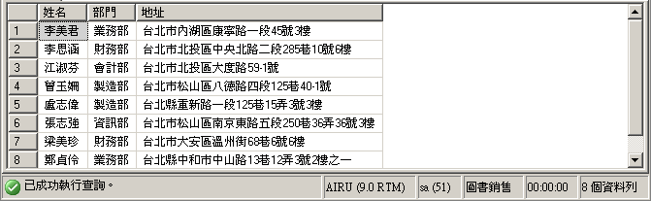
地址的資料中有’區’、’弄’ 都可以被找尋出來。

自行測試：全文檢索查詢
(1).請將『圖書銷售』資料庫開啟全文檢索功能，設定全文檢索目錄
(2).將『書店』資料表，的每個欄位開放全文檢索功能
(3).使用select查詢指令來進行全文檢索
select * from dbo.書店where contains (*,'"大*"')

